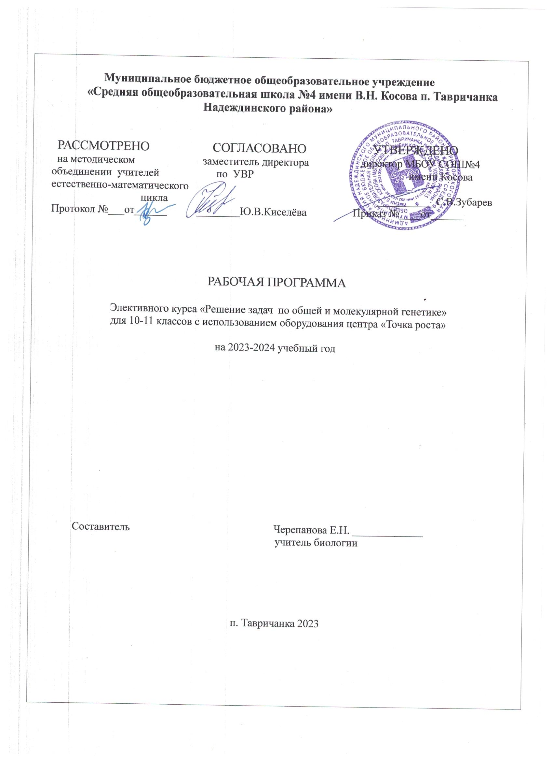

Рабочая программа элективного курса
«Решение задач по молекулярной биологии и генетике» 11класс.

Предлагаемый элективный курс предназначен для обучающихся 10-11 классов. Программа курса рассчитана на 34 часа. Элективный курс составлен на основе Программ элективных курсов «Биология. 10-11 классы. Профильное обучение», сборник 4, Сивоглазов В.И., Пасечник В.В., Москва, «Дрофа», 2006 г.

Результаты освоения курса. Знать:
- общие сведения о молекулярных и клеточных механизмах наследования генов и формирования признаков;
- специфические термины и символику, используемые при решении генетических задач
- законы Менделя и их цитологические основы;
- виды взаимодействия аллельных и неаллельных генов, их характеристику;
- виды скрещивания;
- сцепленное наследование признаков, кроссинговер;
- наследование признаков, сцепленных с полом;
- генеалогический метод, или метод анализа родословных, как фундаментальный и универсальный метод изучения наследственности и изменчивости человека;
- популяционно-статистический метод – основу популяционной генетики (в медицине применяется при изучении наследственных болезней)

Уметь:
- объяснять роль генетики в формировании научного мировоззрения; содержание генетической задачи;
- применять термины по генетике, символику при решении генетических

задач;

- решать генетические задачи; составлять схемы скрещивания;
- анализировать и прогнозировать распространенность наследственных

заболеваний в последующих поколениях
  - описывать виды скрещивания, виды взаимодействия аллельных и неаллельных генов;
  - находить информацию о методах анализа родословных в медицинских целях в различных источниках (учебных текстах, справочниках, научно-популярных изданиях, компьютерных базах данных, ресурсах Интернет) и критически ее оценивать;

использовать приобретенные знания и умения в практической деятельности и повседневной жизни для:
  - профилактики наследственных заболеваний;
  - оценки опасного воздействия на организм человека различных загрязнений среды как одного из мутагенных факторов;
  - оценки этических аспектов некоторых исследований в области биотехнологии (клонирование, искусственное оплодотворение).

Содержание курса.
- Введение.
Белки: актуализация знаний по теме (белки-полимеры, структуры белковой молекулы, функции белков в клетке,белки-ферменты), решение задач.

- Нуклеиновые кислоты: актуализация знаний по теме по теме (сравнительная характеристика ДНК и РНК, виды РНК, функция нуклеиновых кислот, принцип комплементарности, правило Чаргаффа), решение задач.
- Биосинтез белка: актуализация знаний по теме ( генетический код, биосинтеза белка – реакция матричного синтеза: репликация, транскрипция, этапы трансляции:1. образование комплекса «рибосома –Ирнк»,2.активирование аминокислот, 3.собственно синтез белка, 4.окончание синтеза), решение задач.
- Энергетический обмен: актуализация знаний по теме (АТФ-главная энергетическая молекула клетки, метаболизм, анаболизм, катаболизм, ассимиляция, диссимиляция; этапы энергетического обмена: подготовительный, гликолиз, клеточное дыхание), решение задач.
- Пластический обмен: фотосинтез, типы питания организмов. Фазы фотосинтеза: световая фаза и процессы происходящие в ней; темновая фаза-цикл Кальвина.
- Обобщающее занятие: семинар «Белки, нуклеиновые кислоты, метаболизм». 7.Размножение. Размножение клеток. Митотический и жизненный циклы. Митоз-
непрямое деление соматических клеток. Стадии митоза. Образование половых клеток: стадия размножения, стадия роста, стадия созревания – мейоз. Фазы мейоза. Актуализация знаний по теме, решение задач.
- Законы Г. Менделя: актуализация знаний по теме (закономерности, установленные Менделем при моно - и дигибридном скрещивании), оформление генетических задач, решение задач на моно – и дигибридное скрещивание, предусмотренное программой и повышенной сложности. Анализирующее скрещивание. Решение задач
- Формы взаимодействия аллельных генов: полное доминирование, неполное доминирование, кодоминирование, сверхдоминирование. Наследование групп крови: актуализация знаний по теме, решение задач.
- Формы взаимодействия неаллельных генов: кооперация, комплиментарность, эпистаз, полимерия, плейотропия. Актуализация знаний по теме, решение задач по теме повышенной сложности. «Генетические термины» кроссворд.
- Генетика пола. Четыре основных типа хромосомного определения пола. Наследование признаков, сцепленное с полом. Нехромосомное определение пола: прогамное, эпигамное. Актуализация знаний по теме, решение задач на сцепленное с полом наследование повышенной сложности.
- Взаимодействие генов: актуализация знаний по теме (взаимодействие аллельных и неаллельных генов), решение задач повышенной сложности на все виды взаимодействия: комплементарность, эпистаз, полимерию.
- Решение комбинированных задач.
- Обобщающее занятие: семинар «Полигибридное скрещивание»
- Сцепленное наследование генов. Закон Т. Моргана, хромосомная теория наследственности. Актуализация знаний, решение задач на кроссинговер.
- Генетика популяций. Закон Харди – Вайнберга. Практическое значение закона.
Решение задач по генетике популяций.
- Заключительное занятие. Итоговая контрольная работа; решение занимательных задач.

Тематическое планирование.
1 час в неделю, 34 часа.
№ занятия | Тема занятия | Элементы содержания | Дата по плану | Дата по  факту
1.Решение задач по
молекулярной

биологии 12ч.
1. | Введение. | Цели и задачи элективного курса.
2. | Белки. | Белки-полимеры, структуры  белковой молекулы, функции белков в клетке, белки-ферменты.
3. | Нуклеиновые кислоты. | Сравнительная характеристика ДНК и РНК, виды РНК, функция нуклеиновых кислот, принцип  комплементарности.
4. | Решение задач на правило Чаргаффа. | Правило Чаргаффа.
5. | Биосинтез белка. | Генетический код, биосинтеза белка  – реакция матричного синтеза: репликация, транскрипция, этапы трансляции.
6. | Решение задач на синтез белка.
7. | Энергетический обмен. | АТФ-главная энергетическая молекула клетки, метаболизм, анаболизм, катаболизм,  ассимиляция, диссимиляция; этапы энергетического обмена: подготовительный, гликолиз,  клеточное дыхание).
8. | Решение задач на энергетический обмен.
9. | Пластический обмен: фотосинтез. | Фотосинтез, типы питания организмов.
10. | Фазы фотосинтеза. | Фазы фотосинтеза: световая фаза и  процессы происходящие в ней; темновая фаза-цикл Кальвина.
11. | Контрольная работа по теме «Решение задач по молекулярной  билогии»
12. | Обобщающее занятие: семинар  «Белки, нуклеиновые кислоты,  метаболизм». | Белки, нуклеиновые кислоты, метаболизм.

2.Решение задач по генетике
22ч.
13. | Размножение. Размножение клеток.  Митотический и  жизненный циклы. | Митоз-непрямое деление соматических клеток. Стадии митоза. Образование половых клеток: стадия размножения, стадия роста, стадия созревания – мейоз.  Фазы мейоза.
14. | Решение задач по теме: «Митоз.  Мейоз»
15. | Законы Г. Менделя. | закономерности, установленные Менделем при моно - и дигибридном скрещивании. Анализирующее  скрещивание.
16. | Решение задач на моно – и  дигибридное скрещивание. | Оформление и решение генетических задач.
17. | Формы взаимодействия аллельных генов. | Полное доминирование, неполное доминирование, кодоминирование, сверхдоминирование.
18. | Наследование групп крови. | Решение задач.
19. | Формы взаимодействия  неаллельных генов. | Кооперация, комплиментарность, эпистаз, полимерия, плейотропия.
20. | Решение задач на типы взаимодействия неаллельных генов.
21. | Генетика пола.  Четыре основных типа хромосомного определения пола. | Наследование признаков, сцепленное с полом. Нехромосомное определение пола: прогамное, эпигамное.
22. | Решение задач на сцепленное с полом наследование .
23. | Взаимодействие  генов | Взаимодействие аллельных и  неаллельных генов.

24,25. | Решение  комбинированных задач. | Решение задач повышенной сложности на все виды взаимодействия: комплементарность, эпистаз,  полимерию.
26. | Контрольная работа по теме: «Решение  задач по генетике»
27. | Обобщающее занятие:  «Полигибридное скрещивание». | Полигибридное скрещивание.
28. | Сцепленное  наследование генов. Закон Т. Моргана. | Сцепленное наследование генов. Закон Т. Моргана.
29. | Хромосомная теория  наследственности. | Хромосомная теория  наследственности.
30. | Решение задач на  кроссинговер.
31. | Генетика популяций.  Закон Харди – Вайнберга. | Генетика популяций. Закон Харди –  Вайнберга. Практическое значение закона.
32. | Решение задач по  генетике популяций.
33. | Итоговая  контрольная работа.
34. | Заключительное  занятие. | Решение занимательных задач.

